东软机密
文件编号：项目编号PDR顺序号 第 版
分册名称： 第 册/共 册

基于深度学习垃圾分类处理系统的应用研究
概要设计说明书

(软件开发事业部)

东软集团股份有限公司
总页数 |  | 正文 |  | 附录 |  | 生效日期
编制 |  |  |  | 批准

目 录
1 引言 4
1.1 目的 4
1.2 背景 4
2 概要设计决策 4
2.1 设计原则 5
2.2 设计决策 5
3 总体设计 5
3.1 软件体系结构 5
3.2 系统技术构架 6
3.3 系统运行环境 6
4 子系统设计 7
4.1 用户 7
4.1.1 查看个人信息 7
4.1.2 修改个人信息 8
4.1.3 修改密码 8
4.1.4 登录 9
4.2 购物车 11
4.2.1 添加商品 11
4.2.2 查看购物车详情 11
4.2.3 删除商品 13
4.2.4 下单 13
4.3 评论 15
4.3.1 添加评论 15
4.3.2 查看评论 15
4.4 订单 16
4.4.1 查看订单 16
4.4.2 取消订单 17
4.4.3 申请售后 17
4.4.4 订单发货 17
4.4.5 确认收货 17
4.5 出售单 17
4.5.1 发布商品 17
4.5.2 编辑商品信息 17
4.5.3 删除商品 17
4.5.4 查看出售单 17

5 接口说明 18
5.1 外部接口 18
5.1.1 RefuseClassificationController类 18
该类的功能：购物车视图层，接收来自客户端的购物车模块的请求，调用相应业务逻辑层进行处理并返回处理结果。 18

引言

目的
为了更好指导系统开发和详细设计，在客户提供的需求设计文档的基础上，进行需求理解，并且编写此概要设计文档。

背景
众所周知，中国是一个垃圾生产大国。早在2004年中国就已经超越美国成为世界第一垃圾制造大国。中国目前全国生活垃圾年产量为4亿吨左右，并以大约每年8%的速度递增。而面对日益增长的垃圾和环境恶化的局面，如何进行垃圾分类管理实现垃圾资源利用也成了各国共同关注的问题。用户垃圾分类的知识薄弱（当然用户的垃圾分类意识薄弱只是暂时的，随着垃圾分类工作的不断深入，我国国民的垃圾分类意识只会越来越强）。简单地说就是大部分用户不能清晰地辨别自己的垃圾的类别。
本系统就是为了解决上述问题而设计的一个垃圾分类处理系统。

概要设计决策
本节记录对概要设计具有重要影响的软件需求和约束，描述相关的重要决策和决策的原因。这些决策一般对设计有很大影响,它们的改变很难通过设计技巧来屏蔽，例如所选用的开发语言,所选用的平台、组件和框架，对关键业务，类和方法的处理等。

设计原则
在本项目的设计上，我们将采取优先使用微信小程序来展示模型效果和与用户的交互。采用目前流行的卷积神经网络框架：ResNet,AlexNet,VGG和GoogleNet进行模型训练。

设计决策

决策1
设计决策 | 采用微信小程序展示模型效果和与用户交互 | 标识号 | F1.1.1
问题描述 | 训练好的模型使用微信小程序与用户进行交互
假设条件 | 无
可选方案 | 使用java前端展示效果
决策 | 使用微信小程序展示模型效果
理由 | 微信小程序可以快速便捷地开发，可以把精力集中于后台模型的设计与训练
影响 | 无
相关决策 | 无

决策2
设计决策 | 采用多种卷积神经网络框架训练模型 | 标识号 | F1.1.2
问题描述 | 采用什么框架训练模型
假设条件 | 无
可选方案 | 无
决策 | 使用多种框架
理由 | 使用多种框架可对比各自效果和性能，从而比对出最适合垃圾分类的模型
影响 | 无
相关决策 | 无

总体设计

软件体系结构
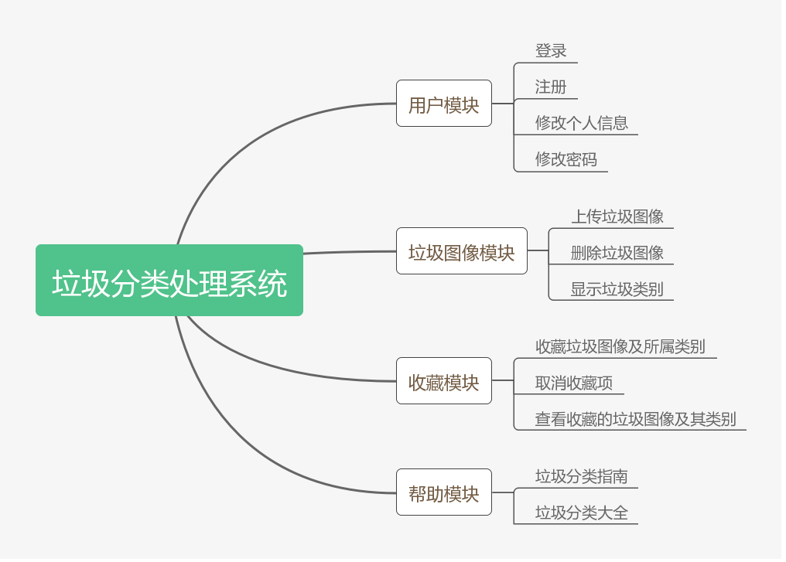
系统模块说明：
- 用户：对用户自己的账号进行管理
- 垃圾图像：用户管理垃圾图像
- 收藏：用户收藏垃圾图像
- 帮助：用户查看帮助文档

系统技术构架
后台：
SpringMVC框架 + Mybatis框架 + MySql数据库 + Tomcat服务器 + 卷积神经网络模型
前端：
微信小程序
项目管理：
Github

系统运行环境
模型展示和与用户交互使用微信小程序

子系统设计

用户

查看个人信息

(1) 输入要素描述
无

(2)业务描述
功能名 | 查看个人信息 | 功能标识
功能描述 | 用户通过该模块查看个人信息
使用学生 | 用户
运行条件 | 用户成功登录
业务处理流程：
1. 用户登录系统
2. 进入查看个人信息模块
3. 页面显示学生的个人信息
4. 用例结束
补充说明：无

（3）输出格式描述
功能类别 | 输出要素 | 格式要求 | 最大长度
查看个人信息 | 用户ID | int | 12
查看个人信息 | 昵称 | varchar | 150
查看个人信息 | 电话 | int | 11
查看个人信息 | 收货地址 | Varchar | 255

修改个人信息

（1）输入格式
功能类别 | 输入要素 | 格式要求 | 最大长度
修改个人信息 | 昵称 | varchar | 150
修改个人信息 | 电话 | int | 11
修改个人信息 | 收货地址 | Varchar | 255

（2）业务描述
功能名 | 修改个人信息 | 功能标识
功能描述 | 用户通过该模块修改个人信息
使用学生 | 用户
运行条件 | 用户成功登录
业务处理流程：
1. 用户登录系统
2. 进入修改个人信息模块
3. 页面显示用户的个人信息
4. 用户对需要修改的信息进行操作
5. 确认并修改信息
6. 用例结束
补充说明：无

（3）输出格式
提示学生修改成功

修改密码

(1)输入格式
功能类别 | 输入要素 | 格式要求 | 最大长度
修改密码 | 原密码 | varchar | 50
修改密码 | 新密码 | varchar | 50
修改密码 | 确认新密码 | Varchar | 50

（2)业务描述
功能名 | 修改密码 | 功能标识
功能描述 | 用户通过该模块修改密码
使用学生 | 用户
运行条件 | 用户成功登录
业务处理流程：
1. 用户登录系统
2. 进入修改密码模块
3. 用户输入原密码
4. 用户输入新密码及确认密码
5. 确认并修改密码
6. 用例结束
补充说明：无

（3）输出格式
提示学生修改密码成功

登录

(1)输入格式
功能类别 | 输入要素 | 格式要求 | 最大长度
修改密码 | 用户ID | int | 12
修改密码 | 密码 | varchar | 50

（2)业务描述
功能名 | 修改密码 | 功能标识
功能描述 | 用户通过该模块进行登录
使用学生 | 用户
运行条件 | 无
业务处理流程：
1. 用户进入系统登录页面
2. 用户输入用户ID和密码
3. 点击确认登录
4. 用例结束
补充说明：无

（3）输出格式
提示用户登录成功

垃圾图像

上传图像

（1）输入格式
功能类别 | 输入要素 | 格式要求 | 最大长度
选择上传的图像 | 垃圾图像 | Jpg

（2）业务描述
功能名 | 上传图像 | 功能标识
功能描述 | 用户通过该模块上传图像
使用学生 | 用户
运行条件 | 用户成功登录
业务处理流程：
- 用户登录系统
- 进入垃圾分类页面
3．用户上传垃圾图像
- 用例结束
补充说明：无

（3）输出格式

操作结果通知

查看垃圾分类结果

(1) 输入要素描述
无

(2)业务描述
功能名 | 查看垃圾分类结果 | 功能标识
功能描述 | 用户通过该模块查看垃圾分类结果
使用学生 | 用户
运行条件 | 用户成功登录
业务处理流程：
- 用户登录系统
- 用户上传垃圾图像
- 页面显示分类结果
- 用例结束
补充说明：无

（3）输出格式描述
功能类别 | 输出要素 | 格式要求 | 最大长度
查看购物车详情 | 垃圾分类结果 | String | 255

5.1.1 查看帮助文档
(1) 输入要素描述
无

(2)业务描述
功能名 | 查看帮助文档 | 功能标识
功能描述 | 用户通过该模块查看帮助文档
使用学生 | 用户
运行条件 | 用户成功登录
业务处理流程：
- 用户登录系统
- 用户进入帮助界面
- 用户查看文档
- 用例结束
补充说明：无

接口说明
列举系统中所有的外部接口和关键的内部接口。

外部接口

RefuseClassificationController类

该类的功能：购物车视图层，接收来自客户端的购物车模块的请求，调用相应业务逻辑层进行处理并返回处理结果。
返回值 | 方法名 | 功能 | 参数说明
{  "status": true,  "error":"出错原因"  } | addCart | 添加（保存）垃圾记录
{  "preOrderList":  [  {  `  },...  ]  } | pickPhoto | 增加图像 | 无
{  "status": true,  "error":"出错原因"  } | deletePhoto | 删除购物车中的某种商品

内部接口

